实验名称:分光计的调节与使用
试验目的:分光计是精确测定光线偏转角的仪器，也称测角仪。它的调整技术是光学实验中基本技术之一，必须正确掌握．本实验的目的就在于着重训练分光计的调整技术和技巧，并用它来测量三棱镜的偏向角

实验原理：
１．分光计的结构
分光计主要由底座、平行光管、望远镜、载物台和读数圆盘五部分组成。外形如图7.1.2-1所示。
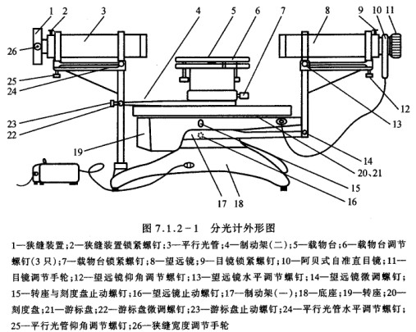
（１） 底座－中心有一竖轴，望远镜和读数圆盘可绕该轴转动，该轴也称为仪器的公共轴或主轴。
（２） 平行光管－是产生平行光的装置。
（３） 望远镜－观测用，由目镜系统和物镜组成，为了调节和测量，物镜和目镜之间还装有分划板，它们分别置于内管、外管和中管内，三个管彼此可以相互移动，也可以用螺钉固定。在中管的分划板下方紧贴一块全反射小棱镜，棱镜与分划板的粘贴部分涂成黑色，仅留一个绿色的小十字窗口。
（４） 载物台－放平面镜、棱镜等光学元件用。台面下三个螺钉可调节台面的倾斜角，平台的高度可旋松螺钉升降，调到合适位置再锁紧螺钉。
（５） 读数圆盘－是读数装置。格值为３０分。在游标盘对称方向设有两个角游标。这是因为读数时，要读出两个游标处的读数值，然后取平均值，这样可消除刻度盘和游标盘的圆心与仪器主轴的轴心不重合所引起的偏心误差。
读数方法与游标卡尺相似，这里读出的是角度。
２．分光计的调整原理和方法
调整分光计，最后要达到下列要求：
① 平行光管发出平行光；
② 望远镜对平行光聚焦（即接收平行光）；
③ 望远镜、平行光管的光轴垂直仪器公共轴。
分光计调整的关键是调好望远镜，其他的调整可以以望远镜为标准。
⑴调整望远镜
1）目镜调焦
把目镜调焦手轮请轻轻旋出，或旋进，从目镜中观看，直到分划板刻线清晰为止，使眼睛通过目镜能清楚的看到分划板上的刻线。
2） 调望远镜对平行光聚焦
这是要将分划板调到物镜焦平面上，调整方法是：
（a） 把目镜照明，将双平面镜放到载物台上。为了便于调节，平面镜与载物台下三个调节螺钉的相对位置如图。
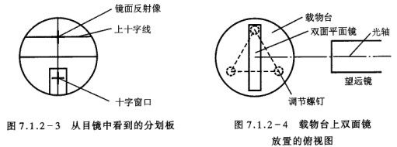
（b）粗调望远镜光轴与镜面垂直——用眼睛估测一下，把望远镜调成水平，再调载物台螺钉，使镜面大致与望远镜垂直。
（c）观察与调节镜面反射像——固定望远镜，双手转动游标盘，于是载物台跟着一起转动。转到平面镜正好对着望远镜时，在目镜中应看到一个绿色亮十字随着镜面转动而动。沿轴向移动目镜筒，直到像清晰，再旋紧螺钉，则望远镜已对平行光聚焦。
３）调整望远镜光轴垂直仪器主轴
当镜面与望远镜光轴垂直时，它的反射像应落在目镜分划板上与下方十字窗对称的上十字线中心。平面镜绕轴转后，如果另一镜面的反射像也落在此处，这表明镜面平行仪器主轴。此时与镜面垂直的望远镜光轴也垂直仪器主轴。若反射像没有落到目镜分划板上与下方十字窗对称的上十字线中心，可以采用半补法进行调节，即分别调节在舞台调节螺钉和望远镜仰角调节螺钉，使镜面平行仪器主轴。
(2) 调整平行光管发出平行光并垂直仪器主轴
将被照明的狭缝调到平行光管物镜焦平面上，物镜将出射平行光。
调整方法是：取下平面镜和目镜照明光源，狭缝对准前方水银灯光源，使望远镜转向平行光管方向，在目镜中观察狭缝像，沿轴向移动狭缝筒，直到像清晰。
再将狭缝转向横向，调螺钉将像调到中心横线上。这表明平行光管轴已与望远镜光轴共线，所以也垂直仪器主轴。螺钉不能再动。
再将狭缝调成垂直，锁紧螺钉。
３．用最小偏向角法测三棱镜材料的折射率
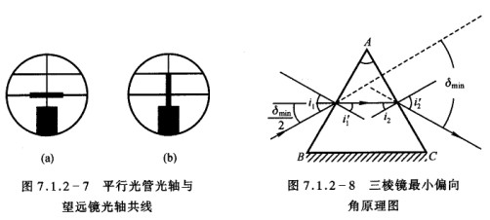一束单色光以i₁角入射到AB面上，经棱镜两次折射后，从AC面折射出来，出射角为i’₂。入射光和出射光之间的夹角称为偏向角。当棱镜顶角Ａ一定时，偏向角δ的大小随入射角i₁的变化而变化。当i₁＝i’₂时，δ为最小。这时的偏向角称为最小偏向角，记作δ_{min}。
由图7.1.2-8中可以看出，这时
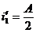 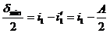 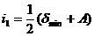 （1）设棱镜材料折射率为n，则
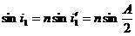
故 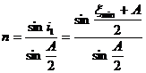
（2）由此可知，要求得棱镜材料折射率n，必须测出其顶角Ａ和最小偏向角。

实验内容
1．调整分光计
2．使三棱镜光学侧面垂直望远镜光轴
（1）调载物台的上下台面大致平行，将棱镜放到平台上，使棱镜三边与台下三螺钉的连线所成三边相互垂直，见图7.1.2-9。
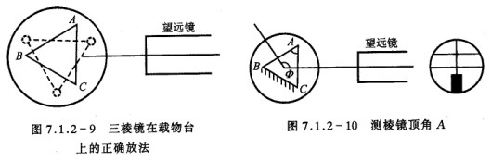
（2）接通目镜照明光源，遮住从平行光管来的光。转动载物台，在望远镜中观察从侧面AC和AB反射回来的十字像，只调台下三螺钉，使其反射像都落到上十字线处，见图7.1.2-10。调节时，切莫动螺钉
３．测棱镜顶角Ａ
对两游标作一适当标记，分别称游标1和游标2。旋紧度盘下对应螺钉，望远镜和刻度盘固定不动。转动游标盘，使棱镜AC面正对望远镜。记下游标１的读数和游标２的读数。再转动游标盘，再使AB面正对望远镜，记下游标１的读数和游标２的读数。同一游标两次读数误差或，即是载物台转过的角度，而是Ａ角的补角，
Ａ＝
４．测三棱镜的最小偏向角
（1）平行光管狭缝对准前方水银灯光源。
（2）旋松望远镜止动螺钉（16）和游标盘止动螺钉（23），把载物台及望远镜转至适当位置，再左右微微转动望远镜，找出棱镜出射的各种颜色的水银灯光谱线。
（3）轻轻转动载物台（改变入射角i₁）,在望远镜中将看到谱线跟着动。改变i₁，应使谱线往减小的方向移动（向顶角A方向移动）。望远镜要跟踪光谱线转动，直到棱镜继续转动，而谱线开始要反向移动（即偏向角反而变大）为止。这个反向移动的转折位置，就是光线以最小偏向角射出的方向。固定载物台，再使望远镜微动，使其分划板上的中心竖线对准其中的那条绿谱线（546.1nm）。
（4）测量
记下此时两游标处的读数和。取下三棱镜（载物台保持不动），转动望远镜对准平行发光管，以确定入射光的方向，再记下两游标处的读数和。此时绿谱线的最小偏向角
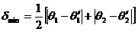
将值和测得的棱镜Ａ角平均值代入式（2）计算n。

数据记录

仪器及其精度记录
分光计 1′
试验一 测量三棱镜顶角读数A
试验次数 | 测量角度
1 | θ₁ | 99°35′ | θ₂ | 279°45′
1 | θ₁′ | 219°55′ | θ₂′ | 39°55′
2 | θ₁ | 41°20′ | θ₂ | 221°18′
2 | θ₁ | 161°35′ | θ₂′ | 341°15′
3 | θ₁ | 221°47′ | θ₂ | 41°25′
3 | θ₁′ | 101°15′ | θ₂′ | 281°55′
试验二 测量三棱镜的最小偏向角
试验次数 | 测量角度
4 | θ₁ | 28°6′ | θ₂ | 208°5′
4 | θ₁′ | 79°34′ | θ₂′ | 259°33′
5 | θ₁ | 130°25′ | θ₂ | 310°27′
5 | θ₁ | 78°58′ | θ₂′ | 258°59′
6 | θ₁ | 27°16′ | θ₂ | 207°14′
6 | θ₁′ | 78°42′ | θ₂′ | 258°40′
试验三 测量三棱镜对绿光的折射率

数据处理
一、顶角度数的计算
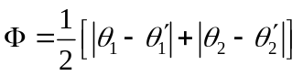
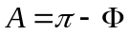
试验次数 | 1 | 2 | 3 | 平均值 | 标准差
顶角A | 59°45′ | 59°51′ | 59°58′ | 59°52′ | 5′
(如果相减大于180°,则用360°减去两角差,再代入计算)
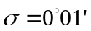
A类不确定度 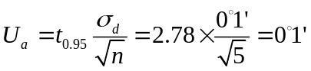 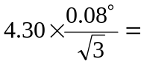11.9′ 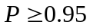
因为试验环境光线较暗,所以试验者的估读值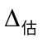，取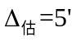
试验仪器分光计测量精度为
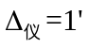
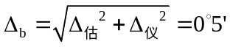
B类不确定度
假设分光计的质量指标在最大允差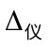的分布为正态分布,置信因子C取3。
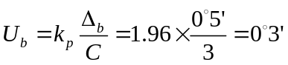
误差合成 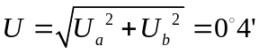 13′
测量结果 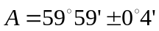59°52′ 13′
二、最小偏向角度数测量
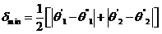
试验次数 | 1 | 2 | 3 | 平均值 | 标准差
 | 51°28′ | 51°28′ | 51°26′ | 51°27′ | 1′
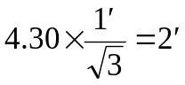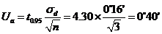

A类不确定度
因为在寻找最小偏向角的临界角位置时,是用手转动游标盘,无法非常准确找到最小偏向角临界位置。所以试验者的估读值取
试验仪器分光计测量精度为
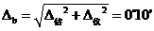
B类不确定度
假设分光计的质量指标在最大允差的分布为正态分布,置信因子C取3.
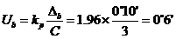
误差合成 6′
测量结果 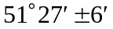

三，折射率的计算
因为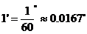,这样的近似误差精度为,,可以忽略不计,并且小于1%的一般物理试验要求.，所以试验结果保留到小数点后四位,才充分利用了试验仪器的精度.。
代入
59°52′ 13′
得
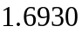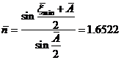
误差传递公式推导如下:
1求导
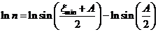
2对和A求全微分:
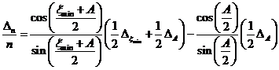
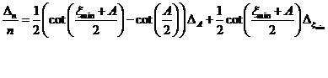
3求平方和
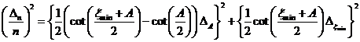
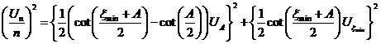
传递公式为
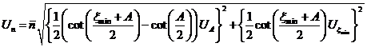
计算结果为
最终测量结果为:
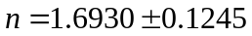
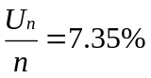
(注:报告中的数据均是经过四舍六入五奇进原则处理过的数据,运算中是以未近似处理的数据代入计算).
误差分析：
本实验最终得到的三棱镜对水银灯绿谱线的折射率误差偏大，分析原因主要有:
- 测量次数较少，三棱镜顶角A和最小偏向角的测量都只有3次，使得求不确定度时置信因子较大，从而使求得的不确定度偏大。
- 分光计是十分精密的仪器，仪器的误差很小，但是由于实验时人测量的偶然误差较大，使得最后的合成误差也比较大。
- 两次实验时都很难做到等精度测量，也造成了实验数据一定的误差。
思考题
已调好望远镜光轴垂直主轴，若将平面镜取下后，又放到载物台上（放的位置与拿下前的位置不同），发现两镜面又不垂直望远镜光轴了，这是为什么？是否说明望远镜光轴还没调好？
答:这不是由于望远镜未调好造成的。实际上,此时,望远镜已经调整到试验要求状态,及与主轴垂直。但是此时,载物台并没有与主轴垂直,而只是在一个方向上恰好使平面镜两次反射的绿十字映在分化版的上十字上。放上三棱镜后,再调节相应螺丝钉,使载物台与主轴垂直。

